目录

一. 树莓派原装摄像头（CSI接口摄像头） 1

二. USB摄像头 4

1. 树莓派原装摄像头（CSI接口摄像头）

CSI 定义了一个位于处理器和摄像模组之间的高速串行接口。CSI接口具有接口少、抗EMI强、速度快、功耗低等优点。

CSI-2是MIPI CSI第二版，CSI-2由应用层、协议层、物理层组成，最大支持4通道数据传输，单线传输速度高达1Gb/s；

下图是一个标准的MIPI CSI-2的系统框图连接，包含了CSI-2和CCI发送者和接收者接口，描述了CSI-2发送者和接收者之间的连接关系，是一个典型的摄像头模型和接收者模型。控制接口CCI（Camera Control Interface）CCI是一个支持400K数据率的双向控制接口，与I2C接口标准兼容，实现 SOC (CCI Master)到 CSI-2 TX 端(CCI Slave)的控制。

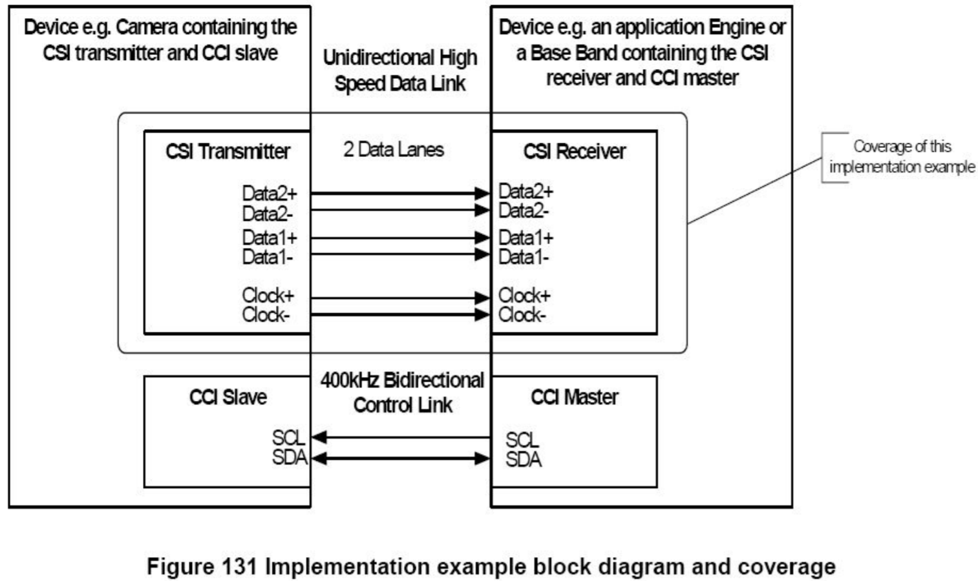

下图是CSI-2的应用中概念上的层级结构。从图中可以看到，CSI-2主要包含了，应用层（Application Layer）， 协议层（Protocol Layer）和物理层（PHY Layer）。

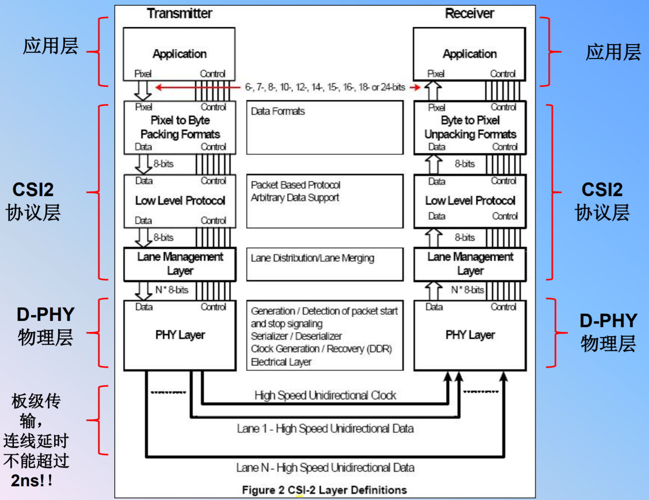

各层描述如下：

1. 应用层（ApplicationLayer）：主要描述了上层数据流中的数据编码和解析。CSI-2 规范中规定了像素数据到字节的映射。
2. 协议层（Protocol Layer）：包含了几个不同的子层，每个子层都有各自的明确职责。主要包括，像素/字节打包/解包层（Pixel/Byte Packing/UnpackingLayer），Low Level Protocol Layer(LLP)，通道管理（LaneManagement）层。CSI-2协议层允许多数据流 (CSI-2 TX)共用一个主机处理器端 CSI-2 接收信号接口 （CSI-2 RX）。协议层就可以描述有多少数据流被标记并组合在一起,指定了多数据流怎样被标记和交叉存取，因此每个数据流可以在SOC处理器CSI-2接收器中被正确的重建，才能把各个数据流正确地恢复出来。
3. 像素/字节打包/解包层（Pixel/Byte Packing/UnpackingLayer）：CSI-2支持多种像素格式图像应用，包括从6位到24位每个像素的数据格式。在发射端，数据由本层被发送到LLP层（Low Level Protocol）前，本层将应用层传来的数据由像素打包成字节数据；在接收端，执行相反过程，将LLP层发来的数据解包，由字节转成像素，然后才发送到应用层。8位每像素的数据在本层被传输时不会被改变。
4. LLP（Low Level Protocol）层：LLP层包括，为串行数据在传输开始（SoT）到传输结束（EoT）之间传输事件，和传输数据到下一层，建立位级和字节级同步的方法。LLP最小数据粒度是一字节。LLP层也包括，每字节中各位数值分布解释，即“端”（Endian）分布。
5. 通道管理（Lane Management）层：为性能不断提升，CSI-2是通道可扩展的。数据通道数目可以是1，2，3，4，这个依赖于应用中的带宽需求。接口发送端分配（“distributor”功能）输出数据流到一个或更多通道。在接收端，接口从通道收集字节并将之合并（“merger”功能）成为重新组合的数据流，恢复原始数据流序列。

数据在协议层是以数据包的形式存在。在接口发送端，添加包头和可选择的错误校验信息，一起以数据包的形式通过LLP层来传输数据。在接收端，LLP层将包头剥离，由接收者按照相应逻辑解析数据包，得到有效数据。错误校验信息可以用来检测收到的数据完整性。

1. 物理层（PHY Layer）：定义了传输介质 (electrical conductors，导体),输入/输出电路信号的电气特性（electrical parameters）和时钟机制（时序）。即如何从串行位流(Bit Stream)中获取“0”和“1”信号。规范中的这一部分记录了传输介质的特性，并依据时钟和数据通道之间发信号和产生时钟的关系规定了电学参数。

信号传输开始SOT (Start of Transmission)和传输结束EOT (End of Transmission)信号的握手机制被规范化，同样被规范化的还有其他在传输和接收物理层之间能够传输的“带外”信息(“out of band”)。位级(Bit级)和字节级(Byte级)数据的同步机制等都是在物理层来实现的。

而MIPI CSI-3是一种高速双向协议，主要用于多层对等基于UniPro的M-PHY设备网络中摄像机和主机之间的图像和视频传输。

1. USB摄像头

USB摄像头市面上称免驱的，基本上都是用UVC协议，这也是我们树莓派经常采用的一类摄像头；

UVC，全称为：USB  video(device) class；UVC仅仅只是USB规范协议中设备类规范的其中一种，是用作USB接口的视频设备的一个统一的数据交换规范。使用 UVC 的好处是USB 在 Video这块也成为一项标准了之后，硬件在各个程序之间彼此运行会更加顺利，而且也省略了驱动程序安装这一环节，操作系统只要是 Windows XP SP2 之后的版本都可以支持 UVC，Linux系统自2.4以后的内核都支持了大量的设备驱动，其中支持UVC设备。

UVC设备最起码有两个Interface，Video Control（VC）Interface和Video Stream(VS) Interface；VC Interface用于进行配置，操控，设置UVC设备进入不同的功能状态，而VS Interface则负责视频数据流的传输；完整的UVC功能需依赖VS，VC Interfaces的配合才能实现。

VS Interface则专注与负责传输UVC设备的Video数据到Host端。若一UVC设备支持n种格式的Video数据，则它需要实现n个VS Interface，每个Interface对应一种专门的数据格式；而每个VS Interface则必须包含一个ISO或bulk端点来传输Video数据，一个可选的bulk端点专门用于传输静态图片数据。

UVC采用Control + ISO传输机制实现（BULK和INTR机制为可选特性），其枚举流程，描述符配置较为复杂，繁琐，定义了诸多的类控制命令，Entity等；